Огонь в домах не всегда бывает добрым

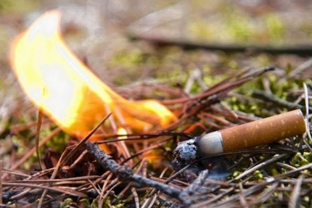 | Неизменным лидером причин, по которым возникают пожары, в жилых домах, на приусадебных участка и лесах, было и остается неосторожное обращение с огнем.  Примеры легкомысленного поведения подобного рода встречаются с пугающей регулярностью.  Помните, что пожар не имеет жалости, он отнимает всё, чем жил и радовался человек, а главное он отнимает жизни людей.
В большинстве случаев пожары случаются по вине самих домовладельцев, их невнимательности, не желания следовать правилам пожарной безопасности в своём быту. Пренебрежение мерами пожарной безопасности при курении, пользование приборами с открытым пламенем (фонарями, свечами, факелами, паяльными лампами и т.п.) в чердачных и подвальных помещениях, коридорах, кладовых и различных хозяйственных постройках крайне опасно.
Пожар может возникнуть и от костра, разложенного вблизи строений. Установлено, что, вызвав тление горючего материала, сам окурок через некоторое время гаснет, но образованный им очаг тления через некоторое время превращается в пожар.
Уходя из дома, проверьте - все ли вы сделали, чтобы защитить его
от пожара?
ОНДиПР Подпорожского района

